新 书 推 荐

中文书名：《如何在家自制寿司》
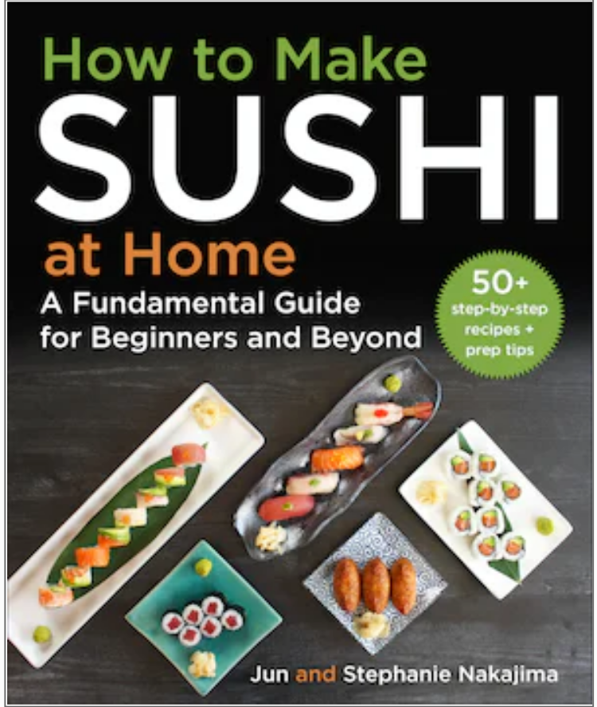
英文书名：How to Make Sushi at Home: A Fundamental Guide for Beginners and Beyond
作 者：Jun Nakajima and Stephanie Nakajima
出 版 社：Skyhorse Publishing
代理公司：ANA/Leah
页 数：256页
出版时间：2023年2月
代理地区：中国大陆、台湾
审读资料：电子稿
类 型：烹饪

内容简介：

﻿ 本书有无数的食谱、提示、技巧等等！

在过去的十年里，作为一家寿司餐饮公司的老板，中岛俊（Jun Nakajima）教了数百人制作寿司。从没有寿司（或烹饪）经验但想要学习新东西的人，到想要提高寿司技能的行政总厨以及介于两者之间的所有人。在《如何在家自制寿司》一书中，俊和他的妻子斯蒂芬妮（Stephanie）汇总了他多年的知识，为读者提供了一份全面的寿司艺术指南。

这本书涵盖了从基本的食材和供应到如何正确切蔬菜、采购鱼、制作寿司饭、正确装盘寿司等的所有内容。中岛提供从生鱼片到酱汁、增味汤等各种菜肴的食谱。他们甚至有一个专门的部分介绍清酒，啤酒和鸡尾酒的搭配。

通过分步说明和全彩照片，这本书是任何希望给下一个晚宴客人留下深刻印象的 DIY 者或那些希望将事情提升到专业水平的准厨师的绝佳礼物。

作者简介：

在过去的十一年里，中岛俊（Jun Nakajima） 一直是寿司人（The Sushi Man）餐饮公司的老板。俊的父母拥有并经营了30多年的日本餐厅，他从小就能够练习和磨练自己的烹饪技巧。从科罗拉多大学博尔德分校毕业后，俊抓住机会生活在寿司的祖国。在这两年里，他对文化、人民、历史和食物的理解加深了。这段经历成为了最终成长为寿司人公司老板的种子，俊 与妻子斯蒂芬妮和儿子希罗（Hiro）居住在科罗拉多州丹佛市。

斯蒂芬妮·中岛（Stephanie Nakajima）从一开始就是寿司人餐饮公司的中坚力量。斯蒂芬妮毕业于夏威夷大学，她利用自己在营销和金融方面的背景帮助建立了寿司人。斯蒂芬妮在夏威夷瓦胡岛出生和长大，与丈夫俊和儿子希罗（Hiro）居住在科罗拉多州丹佛市。

谢谢您的阅读！
请将回馈信息发至：郭丹娅 (Leah Guo)
安德鲁﹒纳伯格联合国际有限公司北京代表处
北京市海淀区中关村大街甲59号中国人民大学文化大厦1705室, 邮编：100872
电话：010-82449325
传真：010-82504200
Email: Leah@nurnberg.com.cn
网址：www.nurnberg.com.cn
微博：http://weibo.com/nurnberg
豆瓣小站：http://site.douban.com/110577/
微信订阅号：ANABJ2002


